Pflichtenheft zur Diplomarbeit

HungerSatt
Bestellservice

Entwicklung und Design eines Online-Bestellservice für das Schulbuffet
5AHINF-2025/26-DA05

DOKUMENTVERSIONEN
Versionsnr. | Datum | Autor | Änderungsgrund / Bemerkungen
0.1 |  |  | Ersterstellung
0.2

DIPLOMARBEIT

5AHINF – Reife und Diplomprüfung 2025/26

Thema | Entwicklung und Design eines Online-Bestellservice für das Schulbuffet
Aufgabenstellung  (Kurzfassung) | Ziel ist die Planung, Entwicklung und das Design eines Online-Bestellservice für das Schulbuffet HungerSatt. Mithilfe der App sollen Schülerinnen, Schüler sowie Lehrkräfte Speisen und Getränke online vorbestellen können, um Wartezeiten zu vermeiden. Zusätzlich ermöglicht die Anwendung dem Anbieter die Planung und Verwaltung von Menüs, die Einsicht in Bestellungen sowie die Verwaltung von Guthaben und Benutzern.
Kandidaten / Kandidatinnen |  | Betreuer / Betreuerin
Johannes Ellmer |  | Mag. Gröbl Robert
Christos Magos |  | Dipl. Ing (FH) Dietmar Winkler
Externe Kooperationspartner
Firma / Institution: Schulbuffet HungerSatt – Markus Gruber
Betreuer / Kontaktperson: Markus Gruber
Schriftliche Kooperationsvereinbarung liegt vor: Nein
Budget: -
Bedeckung durch:
Geplante Verwertung der Ergebnisse:
Nutzung des Systems für einen effizienteren Bestellvorgang. Dabei wird der Buffetalltag viel übersichtlicher und effizienter. Außerdem können auf diese Weise lange Wartezeiten vermieden werden. Dabei verfügt das System über hohe Sicherheitsstandards und ist kostengünstig zu
betreiben.

Erklärung
Die unterfertigten Kandidaten / Kandidatinnen haben gemäß § 34 (3) SchUG in Verbindung mit § 22 (1) Zi. 3 lit. b der Verordnung über die abschließenden Prüfungen in den berufsbildenden mittleren und höheren Schulen, BGBl. II Nr. 70 vom 24.02.2000 (Prüfungsordnung BMHS), die Ausarbeitung einer Diplomarbeit mit der umseitig angeführten Aufgabenstellung gewählt.
Die Kandidaten / Kandidatinnen nehmen zur Kenntnis, dass die Diplomarbeit in eigenständiger Weise und außerhalb des Unterrichtes zu bearbeiten und anzufertigen ist, wobei Ergebnisse des Unterrichtes mit einbezogen werden können.
Die Abgabe der vollständigen Diplomarbeit hat bis spätestens
08.04.2022, 17.30 Uhr
beim zuständigen Betreuer zu erfolgen.
Die Kandidaten / Kandidatinnen nehmen weiters zur Kenntnis, dass gemäß § 9 (6) der Prüfungsordnung BMHS nur der Schulleiter bis spätestens Ende des vorletzten Semesters den Abbruch einer Diplomarbeit anordnen kann, wenn diese aus nicht beim Prüfungskandidaten (bei den Prüfungskandidaten) gelegenen Gründen nicht fertiggestellt werden kann.

Kandidaten / Kandidatinnen | Unterschrift
Johannes Ellmer | 
Christos Magos | 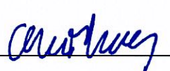

Inhaltsverzeichnis
DOKUMENTVERSIONEN 1
1. Einleitung 5
1.1 Projektfindung 5
1.2 Ausgangslage 5
1.3 Ablage, Gültigkeit und Bezüge zu anderen Dokumenten 5
2. Konzept und Rahmenbedingungen 6
2.1 Benutzer / Zielgruppe 6
2.2 Allgemeine Zieldefinition 6
2.3 Ziele des Anbieters 6
2.4 Ziele und Nutzen des Anwenders 6
2.5 Systemvoraussetzungen 6
3. Anforderungen und Ziele 7
3.1 Funktionelle Anforderungen 7
3.2 Nicht-funktionelle Anforderungen 8
3.3 Risiken 9
3.4 Schätzung des Arbeitsaufwands 9
4. Meilensteine & Zeitplan 10
4.1 Gantt-Chart 10
4.2 Projektmeilensteine 11
5. Projektorganisation 13
5.1 Rollenverteilung 13
5.2 Aufgabenverteilung 13
6. Anhang 15

Einleitung

Projektfindung
Viele kennen das Problem: lange Wartezeiten am Schulbuffet oder weite Wege ins Erdgeschoss, nur um das Mittagessen vorzubestellen. Die komplizierte Aufnahme von Bestellungen per handschriftlichen Zettel und mangelnde Übersichtlichkeit erschweren den Buffetalltag. Genau hier setzt dieses Projekt an mit dem Ziel den gesamten Bestellprozess zu vereinfachen und optimieren.

Ausgangslage
Der Bestellvorgang am Schulbuffet ist derzeit umständlich und ineffizient. Die Bestellungen werden handschriftlich erfasst oder direkt vor Ort aufgenommen, was zu langen Wartezeiten und unübersichtlichen Abläufen führt.
Genau hier kann eine digitale Lösung Abhilfe schaffen: Bestellungen werden einfach und schnell aufgenommen. Diese werden in Echtzeit erfasst und dem Inhaber angezeigt. Auf diese Weise werden Wartezeiten verkürzt, die Übersichtlichkeit des gesamten Bestellprozesses optimiert und allgemein wird der gesamte Ablauf deutlich vereinfacht und beschleunigt.

Ablage, Gültigkeit und Bezüge zu anderen Dokumenten

Dieses Dokument wird im Projektverzeichnis bzw. dem Git-Repository des Projektes im Unterverzeichnis Dokumentationen gespeichert und unterliegt der Versionskontrolle. Es ist gültig für die Dauer des Projekts.

Konzept und Rahmenbedingungen

Benutzer / Zielgruppe
Die Bestell-App HungerSatt richtet sich primär an den Kundinnen und Kunden des Schulbuffets HungerSatt. Daher wird die App vor allem von Schülerinnen und Schülern, aber auch Lehrerinnen und Lehrer benutzt werden.

Allgemeine Zieldefinition
Die Bestell-App HungerSatt ist ein Online-Bestellsystem mit den Kundinnen und Kunden des Schulbuffets, also Schülerinnen und Schüler sowie Lehrkräfte einfach und schnell ihre Bestellungen bequem aus den Klassenzimmern tätigen können. Ziel ist es, die langen Warteschlangen in den Pausen zu verhindern und gleichzeitig einen schnelleren Bestellprozess bzw. eine effizientere Buffetverwaltung zu ermöglichen.

Ziele des Anbieters
Das Schulbuffet HungerSatt strebt mit diesem Projekt die Umsetzung eines Bestellsystems an, die den gesamten Bestellvorgang des Schulbuffets online ermöglichen soll. Ziel ist es lange Wartezeiten vor dem Buffet zu verhindern und gleichzeitig ein effizientes und übersichtliches System zu haben. Auf diese Weise soll der gesamte Buffetalltag optimiert werden.

Ziele und Nutzen des Anwenders
Die Benutzer der Bestell-App können von zahlreichen Vorteilen profitieren. Der Online-Bestellvorgang geht schnell und unkompliziert von Statten und ermöglicht den Kunden ihre Speisen bequem aus den Klassenräumen vorzubestellen. Die Abwicklung des Bestellvorgangs und Speicherung der Benutzerdaten erfolgen auf höchsten Sicherheitsstandards.

Systemvoraussetzungen
Aufgrund der relativ großen Zielgruppe wird die Bestell-App so entwickelt, dass sie von unterschiedlichen Geräten und Betriebssystemen bequem über den Browser gestartet werden kann. Wichtig ist auch der Backend-Aufbau, dieser soll ständig bereitstehen und dennoch kostengünstig sein. Das Frontend und Backend sollte also immer gleichermaßen erreichbar sein und wird daher über einen Proxmox-Server gehostet.

Anforderungen und Ziele
Die Bestell-App HungerSatt ist eine innovative Anwendung, die einen effizienten und schnellen Bestellservice verspricht. Dabei profitieren Kunden von kürzeren Warteschlangen und für das Buffetmanagement wird der gesamte Alltag optimiert und übersichtlicher.

Funktionelle Anforderungen

Muss-Ziele:
Frontend:
- Benutzerfunktionen:
  - Sign-up, Sign-in: Benutzer können sich beim mit E-Mail und Passwort anmelden und registrieren. Dabei wird ihnen beim Registrieren automatisch eine Rolle zugewiesen. Die E-Mail ist an der Schulemail gekoppelt bzw. erfolgt die Verifizierung über das Microsoft-Konto.
  - Menüübersicht: User können Gerichte ansehen und auswählen. Es gibt auch Filtermöglichkeiten (vegetarisch, Kategorie).
  - Guthaben und Bestellsystem: Kunden verwenden ihr Guthaben, welches sie zuvor aufladen müssen, um Bestellungen tätigen zu können und erhalten eine Bestellbestätigung.
  - Warenkorb: Die User können im Warenkorb noch einmal eine Zusammenfassung ihrer Bestellung sehen, mit Mengenangaben, Zwischensummen und etwaigen Anmerkungen.
- Inhaberfunktionen:
  - Dashboard: Der Inhaber verfügen über ein Dashboard, das offene Bestellungen in Echtzeit anzeigt.
Menüplaner: Hier können Menüs erstellt werden, also verfügbare Speisen angezeigt werden, die die User dann in der Menüübersicht ansehen können.
  - Gerichte verwalten: Ein Gericht kann hier definiert werden, dabei wird Name, Preis, Zutaten, Allergene und Kategorien festgelegt werden.
  - Benutzerverwaltung: Der Inhaber kann hier einsehen wer wann bestellt hat und generell die aktiven Konten einsehen. Über dieses Fenster können User das Guthaben aufladen und wenn nötig auch Konten sperren.
Backend-Services & DB:
- Über eine REST-API werden Bestellungen, Benutzer, Gerichte und Zahlungen abgewickelt.
- Die Daten werden in einer PostgreSQL-Datenbank persistent gespeichert.

Identity & Access Management:
  - Das System ist rollenbasiert dabei besteht es aus Inhaber, User und Admin Rollen.
Soll-Ziele
- Benachrichtigungen Kundinnen und Kunden erhalten, wenn eine Bestellung erfolgreich war und wenn neue Menüs zum Ansehen sind, eine Benachrichtigung. Der Inhaber bekommt ebenfalls eine Benachrichtigung, wenn eine Bestellung eingegangen ist.
- Bestätigung und Abschluss der Bestellung durch den Inhaber.

Kann-Ziele
- Finanzübersicht für den Anbieter:
  - Umsatzstatistiken pro Tag/Woche/Monat.
  - Aufschlüsselung nach Kategorien.
  - Exportfunktionen

Nicht-funktionelle Anforderungen
Soll-Ziele
- Performance: Das System soll auch bei einer hohen Nutzerauslastung noch gut ansprechbar sein.
- Automatisierte Backups zur Datensicherheit
  - Tägliche Backups der Datenbanken
  - Notfall-Wiederherstellung < 2 Stunden.
- Deployment und Hosting: Bereitstellung des Frontend und auch Verfügbarkeit des Backend über den Server.
Kann-Ziele
- Zentrales Logging & Monitoring: Um etwaige Fehler überprüfen zu können.
- Progressive Web-App

Risiken
Technische Risiken:
- Unerwartete Komplexität von Frontend, Backend und beim Hosting
- Das Hosting über den Proxmox-Server kann kompliziert werden.
- Probleme und Schwierigkeiten bei Datensicherung und Zugriffskontrolle (Keycloak)
Organisatorische Risiken
- Abhängigkeit von Proxmox-Servern.

Bereich | Aufgabe / Inhalt | Stunden
Frontend | Login / Registrierung | 17
 | Menüübersicht (Tages-/Wochenansicht, Filtermöglichkeiten) | 20
 | Gericht-Details & Warenkorb | 23
 | Benutzerverwaltung + Bestellbestätigung | 25
 | Dashboard | 17
 | Menüplaner CRUD & Gerichte verwalten (Name, Preis, Zutaten, Allergene, Kategorien, Bilder) | 36
Backend-Services | REST-API (Bestellungen, Benutzer, Gerichte, Zahlungen) | 40
 | PostgreSQL-Datenbankmodell, CRUD & Persistenz | 30
 | Business-Logik, Validierung, Services | 20
Hosting mit Proxmox-Server | PostgreSQL-Datenbank usw. einrichten | 35
Identity & Access Management | Keycloak Integration, Rollenmodell (Kunde, Inhaber, Admin), Token-Handling | 25

Schätzung des Arbeitsaufwands

Meilensteine & Zeitplan
Vorbereitungsphase
Design und Entwurf | 24.09.2025
Anfertigung eines Pflichtenheft | 23.09.2025
Recherche | 30.10.2025
Implementierung und Test
Erstellung des Frontends mit Funktionen und Design | 16.10.2025
API-Schnittstelle mit Backend und MultiService-Architektur | 30.11.2025
Proxmox-Server aufsetzen | 30.11.2025
Benutzer und Rollenverwaltung | 06.01.2026
Proxmox-Server für Hosting | 26.01.2026
Implementierung
Frontend und Backend hosten und TestBuild | 19.02.2026
Voraussichtliche Fertigstellung | 04.03.2026

Gantt-Chart
Abbildung 1: Zeitplan Gantt-Chart
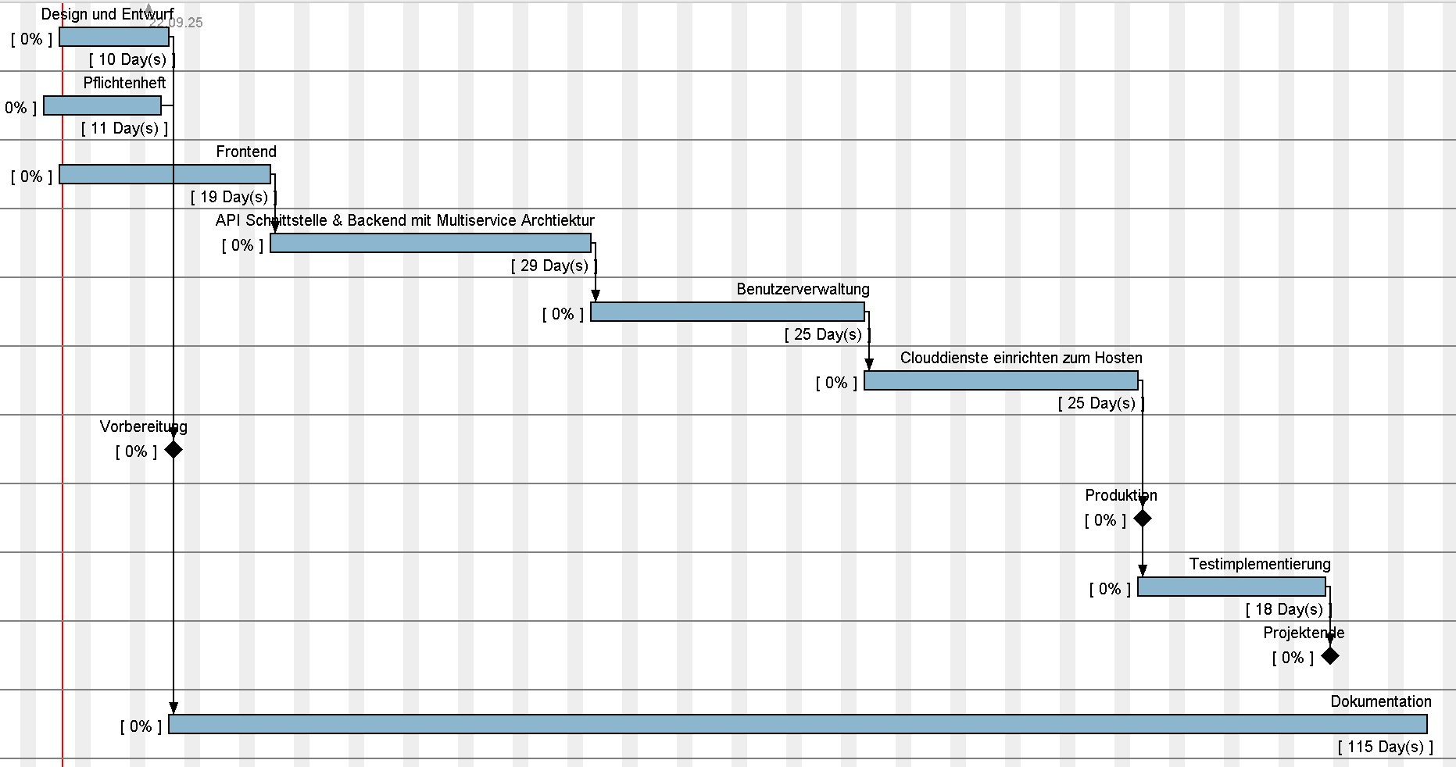

Projektmeilensteine
1. Vorbereitungsphase
- Design & Entwurf
  - Erstellung von Mockups für alle Frontend-Seiten
  - Architekturentwurf für Backend-Services (REST-API, Datenbankanbindung).
- Pflichtenheft (20.09.2025)
  - Fertigstellung und Abgabe des Pflichtenhefts als verbindliche Grundlage.
- Recherche (30.10.2025):
  - PostgreSQL, Datenschutz, Datensicherung und Rollenverwaltung (Keycloak), Proxmox Service.
  - NestJs, API und Entwicklungsumgebung (IDE), Angular Framework, Proxmox und Deployment.

2. Implementierung
- Frontend (16.10.2025)
  - Entwicklung aller Kernseiten mit Angular:
    - Login/Registrierung
    - Menüübersicht
    - Warenkorb mit Mengen, Zwischensumme, Checkout.
    - Benutzerverwaltung für /Admins (Rollenverwaltung).

  - Erste Tests auf Usability & Responsiveness.

- Backend-Anwendung (30.11.2025)
  - API-Schnittstellen
  - Entwicklung der MultiService-Architektur mit NestJS.
  - Anbindung an der PostgreSQL DB.
  - Umsetzung von CRUD-Funktionen für Gerichte, Menüplaner und Bestellungen.
- Proxmox-Server aufsetzen und einrichten. (30.11.2025)
- Benutzer und Rollenverwaltung (06.01.2025)
  - Einrichtung der Rollen Kunde, Inhaber, Admin.
- Vorbereitungen fürs Hosting (30.01.2026)

      - Testphase und Pre-Production
- Testing
- Testlauf mit Fehlerbehebung

      - Projektabschluss
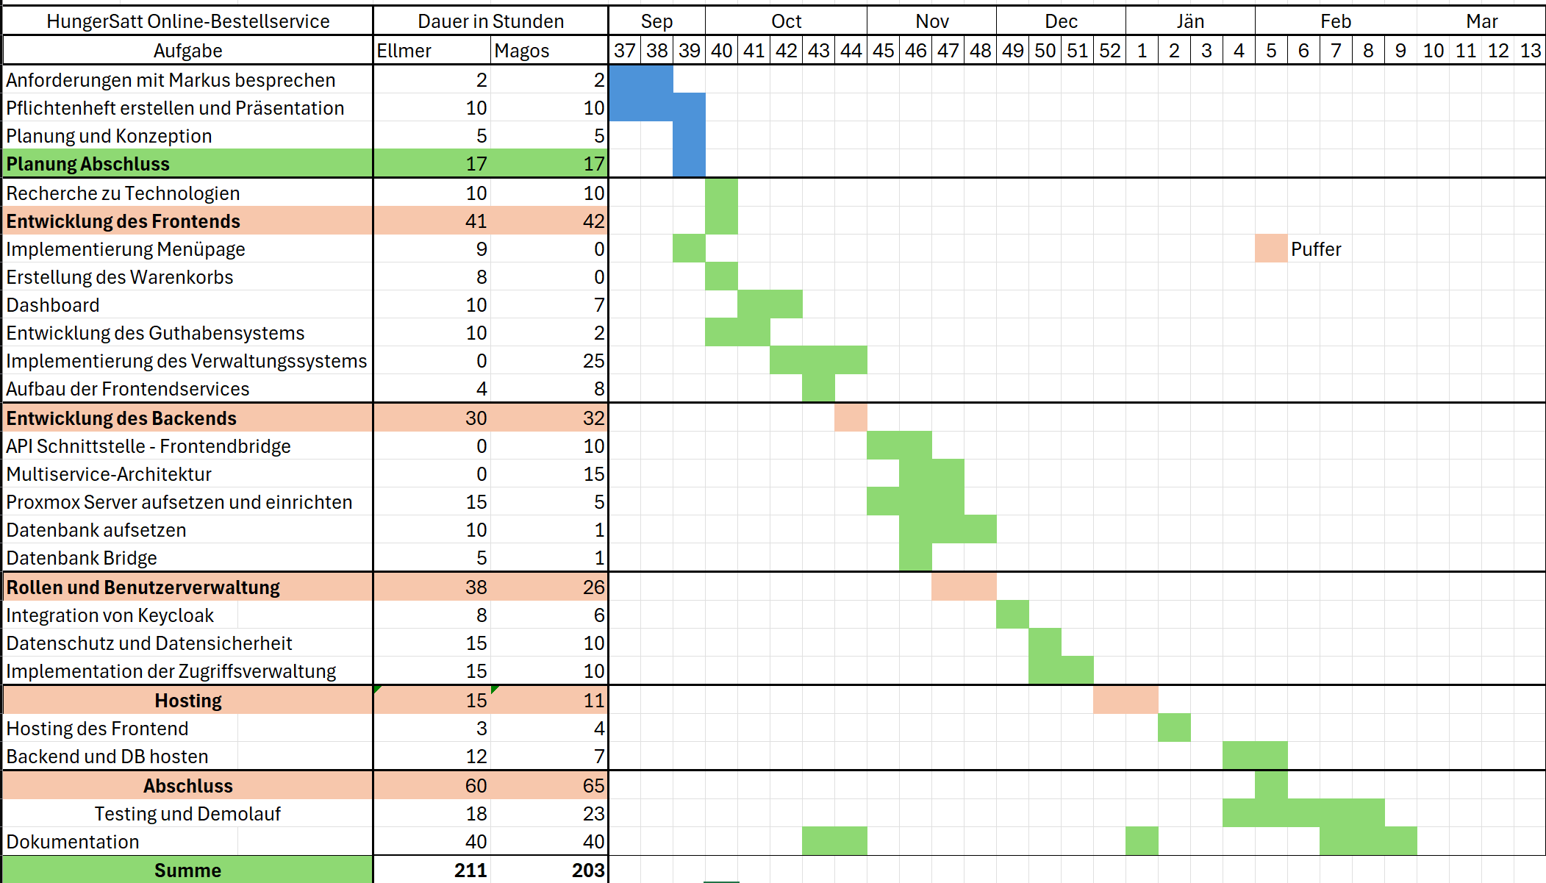
Abbildung 2: Zeitplan & Arbeitsaufwand

5. Projektorganisation

Rollenverteilung
Auftraggeber | Schulbuffet HungerSatt – Markus Gruber
Hauptbetreuer | Mag. Robert Gröbl
Nebenbetreuer | Dipl. -Ing. (FH) Dietmar Winkler
Projektleiter | Johannes Ellmer
Projektteam | Christos Magos, Johannes Ellmer

Aufgabenverteilung

Christos Magos

Recherche: NestJs und APIs und Schach, Angular Framework, Proxmox-Server

Frontend

- Entwicklung der Ansicht für den Inhaber, in der alle grundlegenden Informationen wie offene Bestellungen, Menüplanung sowie Benutzer- und Guthabenverwaltung angezeigt werden. Außerdem ermöglicht das System einen übersichtlicheren und effizienteren Buffetalltag.

Backend

- Implementierung einer API-Schnittstelle zum Frontend sowie Ausarbeitung des Backends das aus einer Multiservice-Architektur besteht. Diese soll für eine bessere Skalierbarkeit sorgen.

Benutzerverwaltung
- Authentifizierung mit Microsoft-Konto und Sign-up /Sign-in
Deployment
- Das Frontend wird mit dem Server gehostet, um den Zugriff auf das Bestellservice aus verschiedenen Netzwerken, kostengünstig zu ermöglichen.

Johannes Ellmer

Recherche: PostgreSQL-Datenbank, Datenschutz, Rollenverwaltung, Proxmox-Server

Frontend

- Entwicklung der Useransicht, die sich an den Endkunden richtet. Dort können Nutzer Gerichte durchsuchen, filtern, bestellen und weiteres.
- Implementierung eines Guthabensystems. Dies ermöglicht Kunden ihr Konto zuvor aufzuladen um anschließend Bestellungen abwickeln zu können.

Backend

- Proxmox-Server aufsetzen und einrichten
- Architektur und Design der PostgreSQL-Datenbank und Entwicklung der Datenbank-Bridge, mit der die DB mit dem restlichen Backend kommuniziert. Außerdem erstellt das System regelmäßige Backups und Datensicherungen.

Rollenverwaltung

- rollenbasierte Zugriffskontrollen mit Keycloak. Der Zugriff auf bestimmte Pages aber auch bestimmter Daten ist nur ausgewählten Rollen möglich.
- Datenschutz und Datensicherung (Datenbackups, Verschlüsslung und Verwendung sicherer Protokolle, Logging bei Transaktionen und DB-Zugriffe)

Deployment

- Bereitstellung und Hosting des Backend

6. Anhang

Abbildungsverzeichnis
Abbildung 1: Zeitplan Gantt-Chart 10
Abbildung 2: Zeitplan & Arbeitsaufwand 12

